Чернівецький національний університет імені Юрія Федьковича Факультет математики та інформатики Кафедра математичного моделювання

**Лабораторна робота №2**

з навчальної дисципліни: “ Проектування програмних систем”

Виконав: студент 3 курсу

307 групи

спеціальності “Системний аналіз”

Граб А.М.

**Чернівці – 2023**

**Короткий опис Use Case**

**Use Case:** Придбання квитка онлайн

**Діючі лиця:** Користувач, Система

**Ціль:**

* **Користувач:** Придбати квиток онлайн.
* **Система:** Забезпечити вибір і оплату квитка, а також надсилання електронного квитка на електронну пошту.

**Передумова:**

* Користувач має доступ до інтернету і сайту музею.
* Користувач має дійсну електронну пошту.

**Успішний сценарій:**

1. Користувач заходить на сайт музею.
2. Вибирає розділ придбання квитків.
3. Вибирає тип квитка і дату відвідування.
4. Вводить особисті дані для реєстрації.
5. Вибирає спосіб оплати і проводить транзакцію.
6. Отримує підтвердження про успішну оплату.
7. Отримує електронний квиток на електронну пошту.

**Результат:** Користувач отримав електронний квиток на свою електронну пошту.

**Поверхневий опис Use Case**

**Use Case: Придбання квитка онлайн**

**Головний сценарій:**

1. Користувач заходить на сайт музею.
2. Вибирає розділ придбання квитків.
3. Вибирає тип квитка і дату відвідування.
4. Вводить особисті дані для реєстрації.
5. Вибирає спосіб оплати і проводить транзакцію.
6. Отримує підтвердження про успішну оплату.
7. Отримує електронний квиток на електронну пошту.

**Альтернативні сценарії:**

1. Помилка при оплаті: система повідомляє про помилку і пропонує повторити спробу або вибрати інший спосіб оплати.
2. Недійсний або вже використаний промокод: система повідомляє про помилку і пропонує ввести інший промокод або продовжити без нього.
3. Відсутність вільних квитків на обрану дату: система пропонує вибрати іншу дату або тип квитка.
4. Технічні проблеми на сайті: система видає повідомлення про технічні проблеми і пропонує спробувати пізніше або звернутися в службу підтримки.

**Повний опис Use Case**

**Use Case: Придбання квитка онлайн**

* **Use Case Name:** Придбання квитка онлайн
* **Scope:** Музейна система
* **Level:** User-goal
* **Primary Actor:** Відвідувач
* **Stakeholders and Interests:**
  + Відвідувач: хоче швидко і зручно придбати квиток онлайн.
  + Музей: зацікавлений у збільшенні продажу квитків і поліпшенні обслуговування клієнтів.
  + Банк: зацікавлений у безпечній обробці онлайн платежів.
* **Preconditions:**
  + Користувач має доступ до Інтернету.
  + Користувач має дійсну електронну пошту.
* **Success Guarantee:**
  + Користувач отримує електронний квиток на свою електронну пошту після успішної оплати.
* **Main Success Scenario:**
  + Користувач заходить на сайт музею.
  + Вибирає розділ придбання квитків.
  + Вибирає тип квитка і дату відвідування.
  + Вводить особисті дані для реєстрації.
  + Вибирає спосіб оплати.
  + Вводить платіжні дані і проводить транзакцію.
  + Система перевіряє платіж і підтверджує оплату.
  + Система відправляє підтвердження про успішну оплату на електронну пошту користувача.
  + Система генерує і відправляє електронний квиток на електронну пошту користувача.
* **Extensions (Alternative Scenarios):**
  + **Помилка при оплаті:** 1.1. Система видає повідомлення про помилку і пропонує повторити спробу або вибрати інший спосіб оплати.
  + **Недійсний або вже використаний промокод:** 2.1. Система повідомляє про помилку і пропонує ввести інший промокод або продовжити без нього.
  + **Відсутність вільних квитків на обрану дату:** 3.1. Система пропонує вибрати іншу дату або тип квитка.
  + **Технічні проблеми на сайті:** 4.1. Система видає повідомлення про технічні проблеми і пропонує спробувати пізніше або звернутися в службу підтримки.
* **Special Requirements:**
  + Система повинна бути доступною 24/7.
  + Високий рівень безпеки для обробки платежів.
  + Інтерфейс повинен бути зручним і інтуїтивно зрозумілим.
* **Technology and Data Variations List:**
  + Оплата може проводитися за допомогою кредитної картки, дебетової картки або через онлайн банкінг.
  + Підтримка різних валют для міжнародних відвідувачів.
* **Frequency of Occurrence:** 80%.
* **Miscellaneous:**
  + Розглянути можливість інтеграції з мобільними додатками для зручності користувачів.
  + Забезпечити підтримку користувачів через онлайн-чат або гарячу лінію.

Початок форми

имоги для имог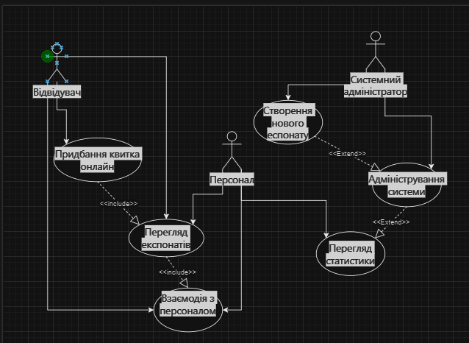

**ДІАГРАМА ПОСЛІДОВНОСТІ ДЛЯ «КУПІВЛІ КВИТКІВ ОНЛАЙН»**

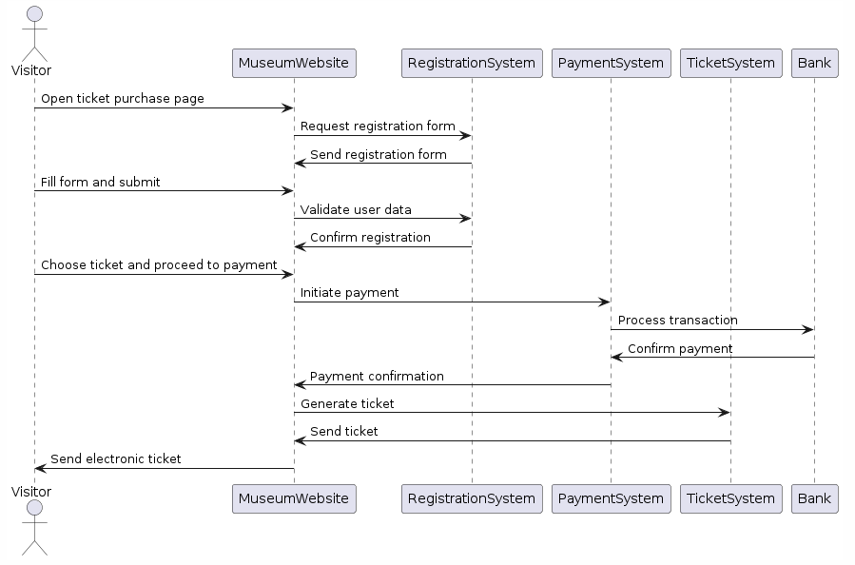

**ДІАГРАМА ПОСЛІДОВНОСТІ ДЛЯ «ОТРИМАННЯ ДОПОМОГИ»**

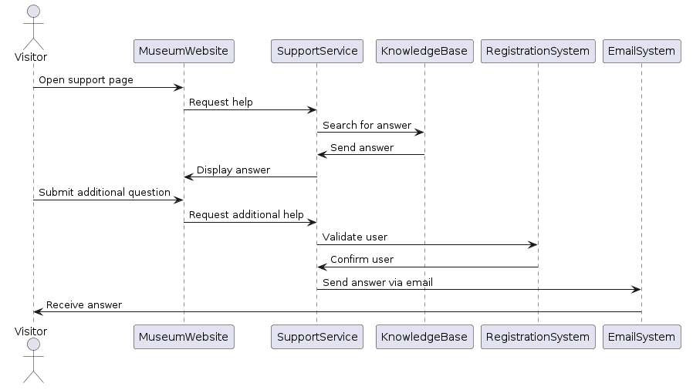

**ДІАГРАМА ПОСЛІДОВНОСТІ ДЛЯ «ОБРОБКИ ПЛАТЕЖІВ»**

